EXAMEN SCHEIKUNDE VWO 1995, TWEEDE TIJDVAK, opgaven

Reacties met methanal 1995-II(I)
Methanal kan in basisch milieu reageren met andere aldehyden. De soort reactie die daarbij optreedt, hangt af van het type aldehyde dat met methanal wordt samengevoegd. Bij de reactie van methanal, in basisch milieu, met een aldehyde waarbij in het molecuul
Een 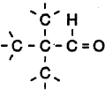 groep voorkomt, ontstaat een oplossing van een alkanoaat en een alcohol.
Deze reactie kan als volgt in een vergelijking worden weergegeven:
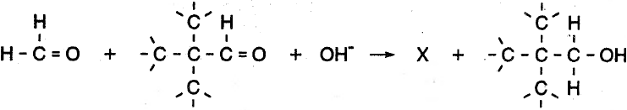
Alle coëfficiënten in deze vergelijking zijn gelijk aan 1.
- 4p Geef de structuurformule van X.
De reactie van methanal in basisch milieu met een aldehyde waarbij in een molecuul een 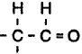 groep voorkomt, verloopt op een geheel andere wijze.
Eén van de reactieproducten die ontstaan als methanal en ethanal in basisch milieu worden samengevoegd, heeft de volgende structuurformule:
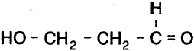 (verbinding 1)
Men veronderstelt dat de reactie waarbij verbinding 1 ontstaat, in drie stappen verloopt.
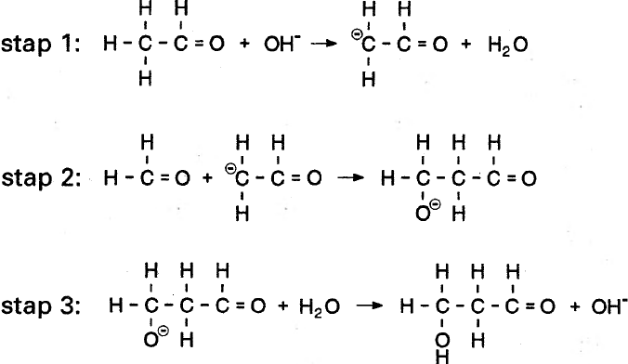
Van het ion dat in stap 1 van dit reactiemechanisme ontstaat, kunnen twee grensstructuren worden gegeven. Eén van die twee grensstructuren is:
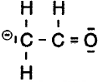
- 4p Geef de andere grensstructuur van dit ion.
Laat men een mengsel van ethanal en een grote overmaat methanal in basisch milieu reageren, dan ontstaat een verbinding met de volgende structuurformule:
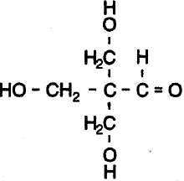 (verbinding 2)
Het ontstaan van verbinding 2 uit het genoemde mengsel kan verklaard worden met behulp van het beschreven reactiemechanisme.
- 4p Leg uit hoe het ontstaan van verbinding 2 uit het genoemde mengsel verklaard moet worden.
In het reactiemengsel dat ontstaat uit het mengsel van ethanal en een grote overmaat methanal in basisch milieu, wordt uiteindelijk ook een verbinding met de volgende structuurformule aangetroffen:
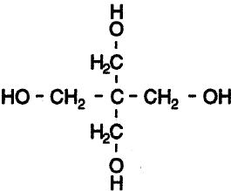 (verbinding 3)
- 4p Leg aan de hand van voorgaande gegevens uit hoe het ontstaan van verbinding 3 uit het genoemde mengsel verklaard moet worden.
Verbinding 3 wordt in de explosievenindustrie gebruikt voor de productie van één van de bestanddelen van de zogenoemde kneedbom.
Daartoe laat men verbinding 3 reageren met salpeterzuur dat in overmaat wordt toegevoegd. Daarbij wordt verbinding 3 volledig veresterd.
- 4p Geef de structuurformule van de ester die dan zal, ontstaan uit verbinding 3 en een overmaat salpeterzuur.

Zoetkracht 1995-II(II)
Sommige voedingsmiddelen bevatten natuurlijke zoetstoffen in de vorm van suikers, zoals bijvoorbeeld sacharose (C₁₂H₂₂O_{1l}). Van suikers kan men dik worden. Daarom worden suikers vaak vervangen door kunstmatig gemaakte zoetstoffen.
'Light'-frisdranken en zoetjes bevatten veelal de zoetstof aspartaam.
Als aspartaam in een oplossing met pH < 3 (zoals bijvoorbeeld in de maag) wordt gebracht, treedt een zuur-basereactie op. De organische deeltjes die daarbij ontstaan, kunnen in het zure milieu worden gehydrolyseerd. Daarbij wordt in zo'n deeltje uiteindelijk op twee plaatsen een binding verbroken, namelijk:
de C−N binding tussen C=O en N−H;
één van de C−O bindingen.
- 5p Geef de structuurformules van de deeltjes die door de beschreven hydrolyse bij pH < 3 ontstaan als bij die hydrolyse op de twee genoemde plaatsen een binding wordt verbroken.
De mate waarin een zoetstof zoet smaakt, wordt uitgedrukt in de zogenoemde zoetkracht. Om de zoetkracht van een zoetstof Z te bepalen maakt men eerst een oplossing (Z-oplossing 1) die 4,0 gram van de zoetstof Z per 100 mL bevat. Uitgaande van Z-oplossing 1 wordt door verdunning met water een aantal oplossingen bereid met lagere concentraties aan Z.
Men laat vervolgens een aantal proefpersonen de smaken van die verdunde oplossingen van Z vergelijken met de smaak van een sacharoseoplossing die 4,0 gram sacharose per 100 mL bevat. De proefpersonen wijzen bij het proeven die verdunde oplossing van Z aan (Z-oplossing 2) die even zoet smaakt als de sacharoseoplossing.
De zoetkracht van Z is als volgt gedefinieerd:
$\frac{concentratie van Z in Z-oplossing 1}{concentratie van Z in Z-oplossing 2}$
Een 6,5⋅10⁻⁴ M aspartaamoplossing bleek een even zoete smaak te hebben als de sacharoseoplossing.
- 4p Bereken de zoetkracht van aspartaam.
Aspartaam heeft als nadeel dat het niet goed bestand is tegen verhitten. Daarom gebruikt men in ‘light’-producten die verhit moeten worden andere zoetstoffen.
Eén van die zoetstoffen is sacharine. Omdat sacharine een enigszins bittere nasmaak heeft, wordt deze stof veelal gemengd met de zoetstof cyclamaat. Het mengsel heeft een minder bittere nasmaak.
Als men deze zoetstoffen mengt, is de totale zoetkracht gelijk aan de som van de bijdragen van sacharine en cyclamaat.
De zoetkracht van sacharine is 440; die van cyclamaat is 30,0. Hieruit volgt dat een mengsel waarin sacharine en cyclamaat in gelijke massaverhouding aanwezig zijn een zoet kracht heeft van 235.
Men wil 100 gram maken van een mengsel van sacharine en cyclamaat met een zoetkracht van 125.
- 4p Bereken hoeveel gram sacharine dat mengsel moet bevatten.

Zwaveldioxide in de fabriek 1995-II(III)
Eén van de reacties die plaatsvinden in een zwavelzuurfabriek is de reactie tussen zwaveldioxide (S0₂) en zuurstof uit de lucht. Hierbij wordt zwaveltrioxide (SO₃) gevormd. Deze omzetting is een evenwichtsreactie. Om een zo groot mogelijk percentage zwaveldioxide om te zetten, wordt het mengsel door een aantal achtereenvolgende reactoren met verschillende temperaturen geleid. Voor elk van die reactoren is het van belang te weten hoeveel procent van het zwaveldioxide is omgezet in zwaveltrioxide. Men kan de samenstelling van een gasmengsel dat een reactor verlaat, bepalen door middel van twee titraties. Eerst wordt het gehalte aan zwaveltrioxide + zwaveldioxide (samen) bepaald. Daarna wordt het gehalte aan zwaveldioxide alleen bepaald. Om het gehalte aan zwaveltrioxide + zwaveldioxide te bepalen wordt een hoeveelheid van het gasmengsel in water geleid. Aangenomen mag worden dat daarbij twee aflopende reacties en één evenwichtsreactie optreden:
SO₃ + 3 H₂O → 2 H₃O⁺ + SO₄²⁻
SO₂ + 2 H₂O → H₃O⁺ + HSO₃⁻
HSO₃⁻ + H₂O ⇌ H₃O⁺ + SO₃²⁻
Men titreert de verkregen oplossing met natronloog. Als het aantal mol OH⁻ dat bij de titratie is toegevoegd, gelijk is aan het totale aantal mol H₃O⁺ + HSO₃⁻ dat vóór de titratie in de oplossing aanwezig was, is het zogenoemde equivalentiepunt van de titratie bereikt. Het eindpunt van de titratie wordt bepaald door middel van een indicator. Voor de keuze van een geschikte indicator is het van belang te weten of de pH van de oplossing bij het bereiken van het equivalentiepunt kleiner is dan 7, gelijk is aan 7 of groter is dan 7.
- 4p Leg aan de hand van een reactievergelijking uit of de oplossing die bij de beschreven titratie is ontstaan bij het bereiken van het equivalentiepunt een pH kleiner dan 7 of een pH gelijk aan 7 of een pH groter dan 7 heeft.
Bij zo'n bepaling is 1,00 dm³ van een gasmengsel, afkomstig uit één van de reactoren, in water geleid. Er mag worden aangenomen dat alle zwaveldioxide en zwaveltrioxide door het water werd opgenomen. Hierna is de oplossing aangevuld met water tot 500 mL. Bij de titratie van 100 mL van deze verdunde oplossing was 17,2 mL 0,100 M natronloog nodig.
- 3p Bereken het aantal mmol zwaveldioxide + zwaveltrioxide in de onderzochte 1,00 dm³ gasmengsel.
Om vervolgens alleen het aantal mol zwaveldioxide per dm³ gasmengsel te bepalen moet nog een titratie worden uitgevoerd.
Men kan daartoe de oplossing gebruiken die na de boven beschreven titratie is ontstaan (oplossing A). Voor die oplossing geldt dat het aantal mmol SO₃²⁻ vrijwel gelijk is aan het aantal mmol SO₂ dat oorspronkelijk per 100 mL oplossing is ingeleid.
- 4p Beschrijf een werkwijze waarmee men door titratie van oplossing A het SO₃²⁻ gehalte kan bepalen waaruit men de oorspronkelijk ingeleide hoeveelheid SO₂ kan berekenen. Geef in de beschrijving:
- een globale aanduiding van de werkwijze;
- de naam (namen) van de te gebruiken stof(fen) of oplossing(en);
- de waarneming bij het eindpunt van de titratie.
Bij analyse van een gasmengsel uit één van de reactoren vond men de volgende samenstelling:
3,1 volumeprocent SO₂
7,3 volumeprocent SO₃
6,7 volumeprocent O₂

Mede aan de hand van deze resultaten kan men berekenen dat zich in de reactor geen evenwicht tussen SO₂, SO₃ en O₂ had ingesteld. Bij de in de reactor heersende omstandigheden geldt:
- De waarde van de evenwichtsconstante K van 2 SO₂ + O₂ ⇌ 2 SO₃ is 3,9⋅10¹⁰.
- Het molaire gasvolume bedraagt 20,8 dm³ mol⁻¹.
- 6p Laat met een berekening zien dat bij de gevonden samenstelling van het gasmengsel en de omstandigheden in de reactor er geen evenwicht tussen SO₂, SO₃ en O₂ kan zijn.
In de reactor waaruit het onderzochte gasmengsel afkomstig is, heerst geen evenwicht tussen SO₂, SO₃ en O₂ doordat het gasmengsel zich niet lang genoeg in de reactor bevindt. Zonder de verblijftijd van een gasmengsel van SO₂, SO₃ en O₂ in de reactor te veranderen, kan men ervoor zorgen dat zich in de reactor wèl een evenwicht tussen SO₂, SO₃ en O₂ instelt. Men neemt dan een aantal maatregelen.
- 3p Geef twee van die maatregelen die kunnen bijdragen aan een snellere evenwichtsinstelling. Geef voor die maatregelen ook aan hoe het komt dat het evenwicht zich dan sneller instelt.

Sodabereiding 1995-II(IV)
Natriumcarbonaat (Na₂CO₃) wordt in de industrie bereid uit de grondstoffen keukenzout (NaCl) en calciumcarbonaat (CaCO₃).
In onderstaand schema is een fabriek weergegeven waarin natriumcarbonaat volgens een continu proces wordt bereid.
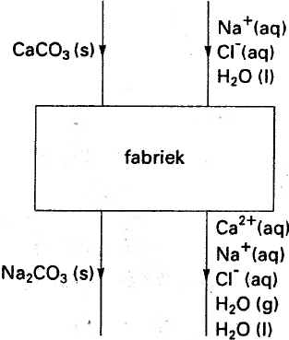
In dit schema is alleen aangegeven binnenkomen welke stoffen (al dan niet opgelost) de fabriek en welke stoffen (al dan niet opgelost) de fabriek uiteindelijk verlaten. In de fabriek wordt per minuut 34,0 kg calciumcarbonaat en 55,0 kg opgelost natriumchloride ingeleid.
Voor de berekening van het aantal kg natriumcarbonaat dat per minuut in de fabriek geproduceerd wordt, moet één van de gegevens 34,0 kg en 55,0 kg niet gebruikt worden. Welk van de beide gegevens niet bij de berekening gebruikt moet worden, is af te leiden uit het bovenstaande schema.
- 2p Leg uit welk van beide gegevens in de berekening niet gebruikt moet worden.
- 3p Bereken het aantal kg natriumcarbonaat dat per minuut wordt geproduceerd.
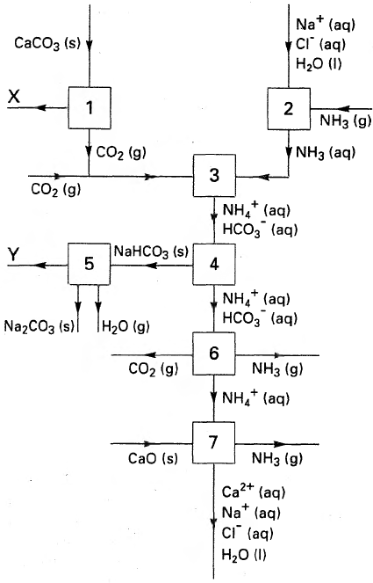
In het nu volgende blokschema is globaal weergegeven hoe de genoemde fabriek werkt. Het blokschema is niet compleet. Voor een goed overzicht zijn sommige soorten deeltjes, met name Na⁺(aq), Cl⁻(aq) en H₂O(l), alleen aan het begin en aan het eind van het blokschema aangegeven. Links van het blokschema is beschreven welke processen in de fabriek plaatsvinden.
blokschema
Ruimte 1: CaCO₃(s) wordt door verhitting ontleed, waarbij onder andere CO₂(g) ontstaat.
Ruimte 2: NH₃(g) wordt opgelost in een NaCl oplossing.
Ruimte 3: Opgelost NH₃ reageert met CO₂(g):
NH₃(aq) + CO₂(g) + H₂O(l) → NH₄⁺(aq) + HCO₃⁻(aq)
Ruimte 4: Een gedeelte van het HCO₃⁻ slaat met Na⁺ neer als NaHCO₃. Het neergeslagen NaHCO₃ wordt door filtratie afgescheiden.
Ruimte 5: NaHCO₃(s) wordt door verhitting omgezet, waarbij onder andere Na₂CO₃(s) en water ontstaan.
Ruimte 6: De uit ruimte 4 afkomstige oplossing wordt verhit, waarbij alle nog aanwezige HCO₃⁻ wordt omgezet:
NH₄⁺(aq) + HCO₃⁻(aq) → NH₃(aq) + CO₂(g) + H₂O(l)
Ruimte 7: Men laat de oplossing die uit ruimte 6 komt, reageren met calciumoxide (CaO(s)).
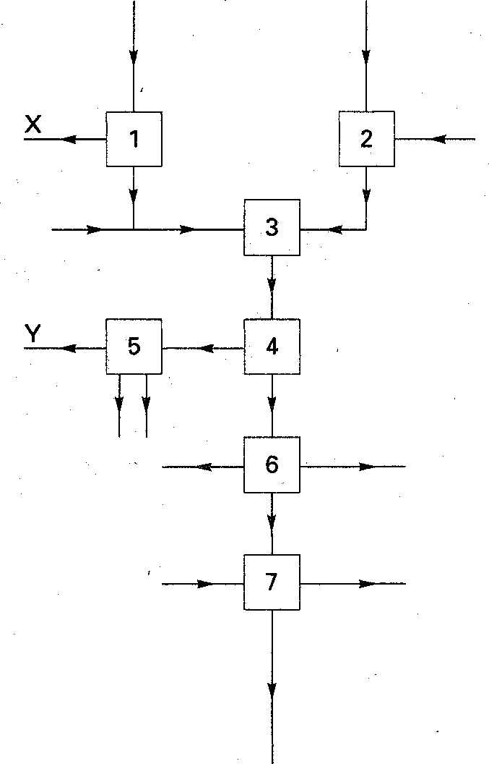
Voor een goede werking van de fabriek moet het aantal mol CaCO₃(s) dat per minuut in ruimte 1 wordt geleid en het aantal mol NH₃(aq) dat per minuut in ruimte 3 wordt ingeleid, zodanig op elkaar worden afgestemd dat in ruimte 3 alle CO₂ reageert met alle NH₃.
- 4p Leid, onder andere met behulp van het blokschema, af of het aantal mol CaCO₃ dat per minuut in ruimte 1 wordt geleid groter is dan, kleiner is dan, of gelijk is aan het aantal mol NH₃(aq) dat per minuut in ruimte 3 wordt ingeleid.
- 4p Geef de vergelijking(en) van de reactie(s) die optreedt (optreden) in ruimte 7.
Het getekende blokschema van een natriumcarbonaatfabriek is niet compleet. Van twee stoffen (X en Y) is niet aangegeven welke formule ze hebben. Bovendien moeten sommige van de toevoer- en afvoerlijnen met elkaar verbonden worden.
Hieronder staat het niet complete blokschema van de natriumcarbonaatfabriek vereenvoudigd weergegeven. Vergelijk onderstaand vereenvoudigde blokschema met het blokschema op de voorgaande pagina.
- 2p Geef hieronder de formule van stof X en de formule van stof Y.
formule van stof X =
formule van stof Y =
- 5p Plaats in het bovenstaand vereenvoudigde blokschema de ontbrekende verbindende lijnen.

Aluminiumproductie 1995-II(V)
Ertsen bevatten veelal metaaloxiden. Om uit een metaaloxide het metaal te bereiden, kan men het oxide laten reageren met koolstof. Zo is het in principe mogelijk om aluminium te bereiden uit aluminiumoxide en koolstof:
2 Al₂O₃ + 3 C → 4 Al + 3 CO₂
Voor het laten verlopen van deze reactie is echter veel energie nodig.
- 3p Bereken met behulp van gegevens uit Binas tabel 57 de enthalpieverandering (298 K, p = p₀) van deze reactie per mol aluminium.
Als men gesmolten aluminiumoxide elektrolyseert met elektrodemateriaal van koolstof, komt de totale reactie neer op de bovenstaande vergelijking.
Zo'n elektrolyse wordt toegepast in de industrie. Daarbij mengt men het aluminiumoxide echter met aluminiumfluoride (AlF₃) en kryoliet (K₃AlF₆). Bij het mengen vinden reacties plaats. Het reactiemengsel smelt bij circa 1240 K.
Ondanks de toevoeging van aluminiumfluoride en kryoliet komt de elektrolyse van dit vloeibare reactiemengsel neer op dezelfde reactie als de reactie die zou optreden bij de elektrolyse van zuiver aluminiumoxide (dus: 2 Al₂O₃ + 3 C → 4 Al + 3 CO₂). Per mol elektronen ontstaat bij de élektrolyse in beide gevallen evenveel aluminium. Toch is het gebruik van zuiver aluminiumoxide bij elektrolyse duurder dan gebruik van het reactiemengsel dat gemaakt is uit evenveel aluminiumoxide en verder aluminiumfluoride en kryoliet. Dit verschil in kosten kan niet worden toegeschreven aan verschil in aanschafkosten van de gebruikte grondstoffen.
- 3p Leg mede aan de hand van een gegeven uit Binas uit waaraan dat verschil in kosten dan wel moet worden toegeschreven.
In het mengsel dat gevormd wordt uit aluminiumoxide, aluminiumfluoride en kryoliet treedt de volgende reactie op:
2 Al₂O₃ + 2 AlF₆³⁻ → 3 Al₂O₂F₄²⁻ (deelreactie 1)
Bij elektrolyse treedt aan de negatieve elektrode de volgende halfreactie op:
A1F₆³⁻ + 3 e⁻ → Al + 6 F⁻ (deelreactié 2)
Aan de positieve elektrode treedt een halfreactie op (deelreactie 3) waarin onder andere A1₂O₂F₄²⁻ en koolstof betrokken zijn.
Deelreactie 3 kan men afleiden uitgaande van de totaalreactie bij de elektrolyse
(2 Al₂O₃ + 3 C → 4 Al + 3 CO₂) en beide bovenbeschreven deelreacties 1 en 2.
- 6p Geef de vergelijking van deelreactie 3.
Aluminium is een relatief duur metaal. Dat komt voornamelijk door de hoge verwarmingskosten bij het productieproces en door het gebruik van veel elektrische energie.
In een artikel over elektrolyse komt de volgende passage voor:
'Elektronen als reactant kosten per kg een bedrag van 25000 gulden, maar gelukkig zitten er veel molen in één kg elektronen.'
- 5p Bereken met behulp van het bovenstaande de 'kosten aan elektronen' (in gulden) om 1,00 kg aluminium via elektrolyse te bereiden. Gebruik hierbij onder andere gegevens uit Binas tabel 7.

